LE PUZZLE

Commentaires :
Activité qui introduit la proportionnalité.
Le nom de cette notion ne doit pas être préalablement annoncé aux élèves.

1) Reproduire en vraie grandeur le puzzle ci-dessous :

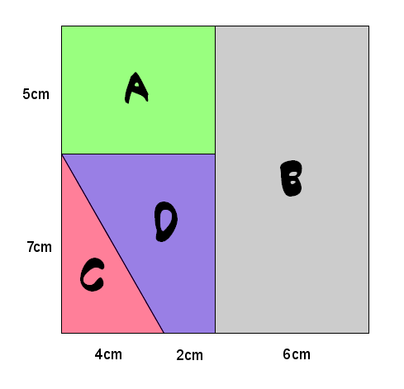

2) Fabriquer le même puzzle en plus grand, en respectant la consigne suivante :


« Un segment qui mesure 4cm sur le puzzle ci-dessus devra mesurer 5cm sur le puzzle agrandi. »
Hors du cadre de la classe, aucune reproduction, même partielle, autres que celles prévues à l'article L 122-5 du code de la propriété intellectuelle, ne peut être faite de ce site sans l'autorisation expresse de l'auteur.
www.maths-et-tiques.fr/index.php/mentions-legales

